АНАЛИЗ
работы администрации Каменского городского поселения по работе с письмами, жалобами и обращениями граждан за 1 квартал 2023 года

Работа с обращениями граждан в администрации Каменского городского поселения осуществляется в соответствии с:
– Федеральным Законом от 02.05.2006 №59–ФЗ «О порядке рассмотрения обращений граждан Российской Федерации»;
– Постановлением администрации Каменского городского поселения от 23.07.2013г. №136 «Об утверждении Положения о порядке организации личного приема граждан в администрации Каменского городского поселения Каменского муниципального района Воронежской области»;
– Распоряжением администрации Каменского городского поселения от 15.08.2019 №109 «Об утверждении Порядка организации «обратной связи» по результатам рассмотрения обращений граждан в Каменском городском поселении Каменского муниципального района Воронежской области»;
– Распоряжением администрации Каменского городского поселения от 14.10.2022г. №130 «Об утверждении графика приема граждан в администрации Каменского городского поселения».
Все обращения, поступившие в администрацию Каменского городского поселения в 1 квартале 2023 года в письменной форме зарегистрированы в установленном порядке, переданы главе Каменского городского поселения для ознакомления, затем направлены сотрудникам на исполнение.
Обращения граждан рассматриваются в соответствии со сроками, определенными федеральным законодательством.
В течение 1 квартала 2023 года в администрацию Каменского городского поселения поступило 60 письменных заявлений, что на 10% больше по сравнению с аналогичным периодом прошлого года.

Количество поступивших письменных заявлений

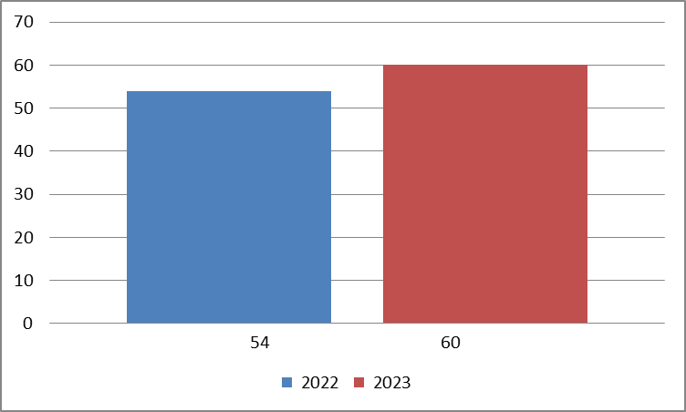

Письменные обращения, поступившие в отчетном периоде | 1 квартал 2023г.
Письменные обращения, поступившие в отчетном периоде | шт.
Всего | 60
Из них поступило: | шт. | %
нарочно | 53 | 88
по электронной почте, через платформу обратной связи | 5 | 9
электронное взаимодействие | 2 | 3

Электронное взаимодействие используется для направления обращений на рассмотрение из вышестоящих органов власти, надзорных органов.

Основная тематика вопросов, поднимаемых в обращениях:
– арендные отношения в области землепользования – 15 (25%);
– образование земельных участков (об утверждении схемы границ земельного участка, раздел, объединение земельных участков), возникновение прав на землю – 14 (23,3%);
– предоставление земельных участков многодетным семьям – 3 (5%);
– комплексное благоустройство (спил аварийных деревьев, благоустройство территории поселения) – 3 (5%);
– оформление договора социального найма (найма) жилого помещения – 3 (5%);
– уличное освещение – 3 (5%);
– предоставление коммунальных услуг ненадлежащего качества – 2 (3,3%);
– социальная помощь гражданам, находящимся в трудной жизненной ситуации – 2 (3,3%);
– постановка на учет в ОМС, восстановление в очереди на получение жилья граждан, нуждающихся в жилых помещениях – 2 (3,3%);
– вопросы частного домовладения (откачка грунтовых вод) – 2 (3,3%).
По остальным вопросам поступило по 1 (1,7%) заявлению:
– эксплуатация и ремонт частного жилищного фонда;
– перевод нежилого помещения в жилое помещение;
– арендные отношения (нежилые помещения);
– защита прав на землю и рассмотрение земельных споров;
– нежилые помещения (об установлении адреса гаражу);
– организация торговли;
– обследование жилого фонда на предмет пригодности для проживания;
– обращение с твердыми коммунальными отходами;
– капитальный ремонт общего имущества МКД;
– частный жилищный фонд;
– тарифы и льготы на бытовые услуги.

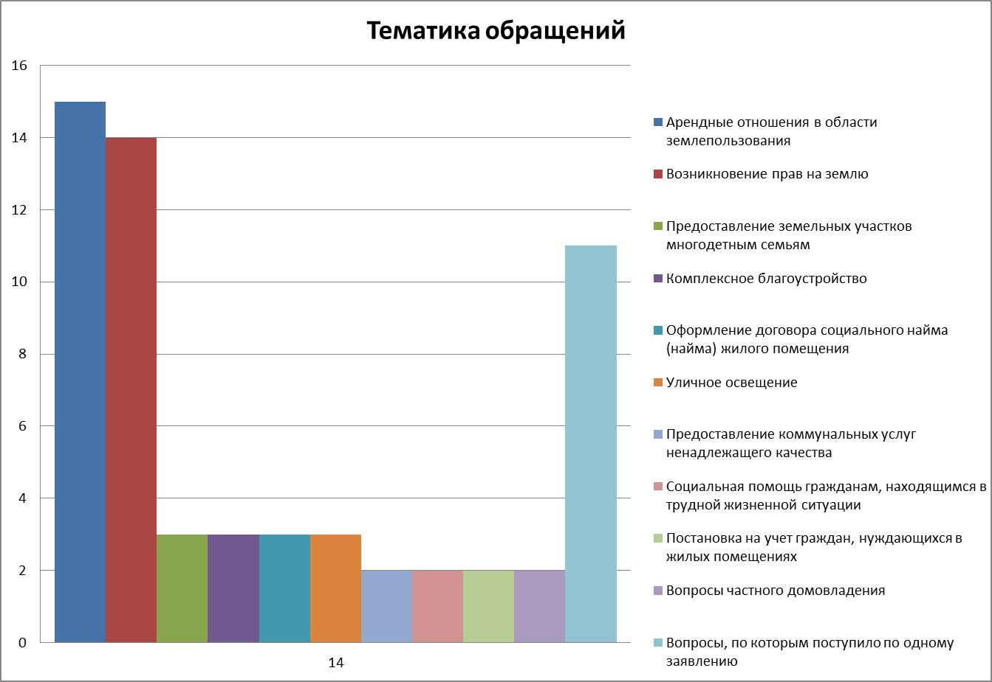

Информация о способе рассмотрения обращений граждан:
– Проверено с выездом на место – 2;
– Рассмотрено совместно с другими органами власти и ОМС (с запросом документов и материалов в ином органе) – 2;
– Количество обращений, по которым осуществлена «обратная связь» – 32.

Результаты рассмотрения письменных обращений:
– «Поддержано»/ в том числе «Меры приняты» – 50
– с результатом рассмотрения «Поддержано» – 12
– с результатом рассмотрения «Меры приняты» – 38
– с результатом рассмотрения «Разъяснено» – 10.

На личный прием к главе поселения в 1 квартале 2023 года обратилось 6 человек, что на 50% больше по сравнению с аналогичным периодом прошлого года.
Количество поступивших устных обращений:
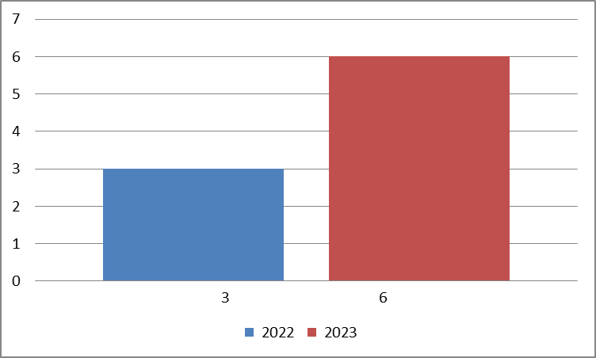

Основная тематика вопросов, поднимаемых в обращениях:
– вопросы частного домовладения (откачка грунтовых вод) – 1
– комплексное благоустройство – 2;
– капитальный ремонт общего имущества многоквартирного жилого дома – 1;
– устройство тротуара – 1;
– содержание придомовой территории многоквартирного жилого дома – 1.

Результаты рассмотрения устных обращений:
– результатом рассмотрения «Поддержано» – 2;
– с результатом рассмотрения «Меры приняты» – 1;
– с результатом рассмотрения «Разъяснено» – 3.

В течение 1 квартала 2023 года гражданам было выдано 400 справок.

Ведущий специалист администрации
Гребенникова Н. Ю.
5–24–39

